INDICAÇÃO Nº 1842/2021

Sugere ao Poder Executivo Municipal manutenção urgente em brinquedos danificados junto ao Parque Infantil Tom Leite, evitando ferimentos às crianças.

Excelentíssimo Senhor Prefeito Municipal,

Nos termos do Art. 108 do Regimento Interno desta Casa de Leis, dirijo-me a Vossa Excelência para sugerir que, por intermédio do Setor competente, execução de manutenção urgente em brinquedos danificados junto ao Parque Infantil Tom Leite, evitando ferimentos às crianças.

Justificativa:

A pedidos de munícipes, estes vereadores estiveram no local e constataram vários brinquedos danificados, desgastados, apresentando riscos de ferimentos às crianças.
Assim, é preciso realizar o conserto ou substituição dos mesmos, para que possam voltar a ser utilizados com segurança, pois o local é muito frequentado e é um dos pontos mais queridos pelas famílias para levar as crianças para brincarem e ter convívio social, principalmente aos finais de semana.

Plenário “Dr. Tancredo Neves”, em 19 de maio de 2.021.

_____________________________________
JESUS
Valdenor de Jesus Gonçalves Fonseca
-Vereador-
Santa Bárbara d’Oeste

_____________________________________
ARNALDO ALVES
-Vereador-
Santa Bárbara d’Oeste

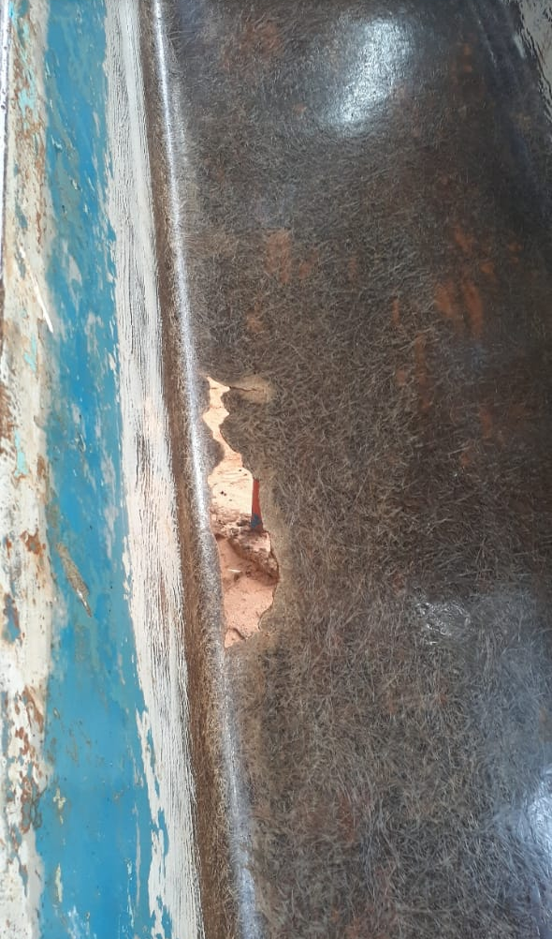

IMAGENS DE BRINQUEDOS DANIFICADOS

